CAPÍTANIA DE PUERTO DE ILO ACTIVA PLAN DE CONTINGENCIA PARA COMBATIR DERRAME DE HIDROCARBURO
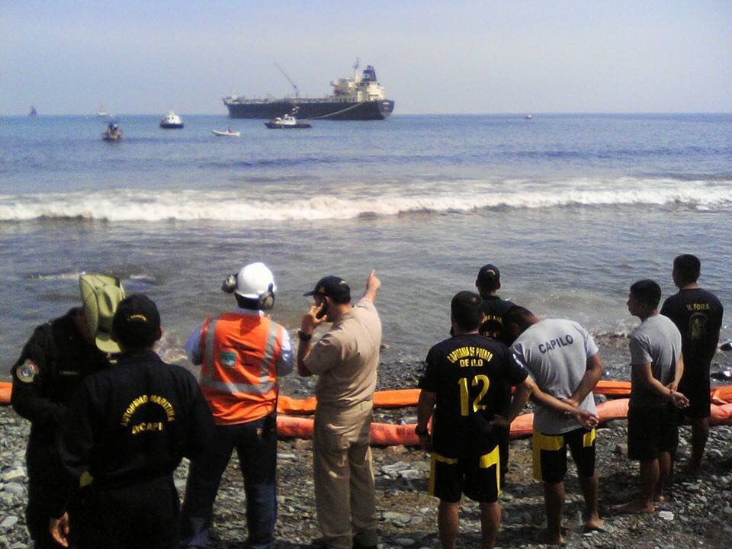
Capitanía de Puerto de Ilo en horas de la mañana del día 02 de agosto 2016 activo su plan de contingencia para combatir y controlar derrames de hidrocarburos y otras sustancias nocivas al mar que puedan afectar al ecosistema marino, tras tomar conocimiento sobre un presunto derrame de combustible en la bahía del puerto en los alrededores del buque tanque Mantaro que se encontraba realizando operaciones de descarga de Diésel B-5 y gasohol 95 octanos en el terminal Multiboyas de Consorcio Terminales GMP.
Recibida la información la capitanía de puerto efectuó un patrullaje por la zona aledaña al buque con la finalidad de encontrar una evidencia de derrame del mencionado hidrocarburo, donde se constató que no existía ningún derrame.
En la zona de playa aledaña al malecón costero de Ilo , se detectó la presencia de olores de algún tipo de sustancia oleosa y se pudo apreciar la distorsión del color de las aguas en la zona de rompiente, activándose de inmediato el plan de contingencia de la empresa de consorcio terminales previa coordinación con la capitanía de puerto .donde se realizaron los trabajos de tendido de barreras de contención y el uso de paños absorbentes con la finalidad de reprimir la contaminación en la zona de playa, a su vez se tomó muestras en el lugar de los hechos para su posterior evaluación y así poder identificar el derivado.
Asimismo se realizó conjuntamente con el fiscal de prevención de contaminación ambiental una inspección al buque tanque Mantaro donde no se encontraron indicios de derrame por parte del buque, a la zona de playa afectada y a la planta de consorcio terminales para tomar muestreos de los hidrocarburos.
Hasta el momento personal de Capitanía conjuntamente con las demás instituciones involucradas continúan trabajando en el área donde ya fueron colocadas las barreas de contención manteniendo un seguimiento y control de la misma.

